# Упражнение 1-1. Настройка окружения JDBC

Цель упражнения: Научиться настраивать окружение JDBC.

Описание упражнения: В этом упражнении вы создадите базу Derby и импортируете в eclipse две библиотеки – драйвера для работы с базами Oracle и Derby

1. Необходимые файлы для работы с БД Derby находятся в директории Studentwork\JDBC\Derby в архиве LabSetup_JDBC.zip (далее – архив1). Папку Derby требуется разархивировать в любую папку (желательно без русских букв и пробелов в имени) локального диска.
2. Запустите Derby-сервер командой dbStart.cmd
3. Создайте базу данных командой dbCreate.cmd. База будет создана в директории JavaTunesDB.
4. Для запуска утилиты командной строки ij для работы с базой данных, выполните команду dbSQL.cmd. Для вывода команд, доступных в этой утилите, выполните команду help;
   1. Для просмотра списка схем в базе, выполните команду SHOW SCHEMAS; Среди прочих схем должна быть схема GUEST.
   2. Оцените структуру таблицы ITEM схемы GUEST, выполнив команду DESCRIBE GUEST.ITEM;
   3. Для проверки таблицы выполните SQL-предложение: select * from GUEST.ITEM;
5. Запустите IntelJ IDEA, и создайте новый проект с именем JDBCLabs (File/New Project):  
   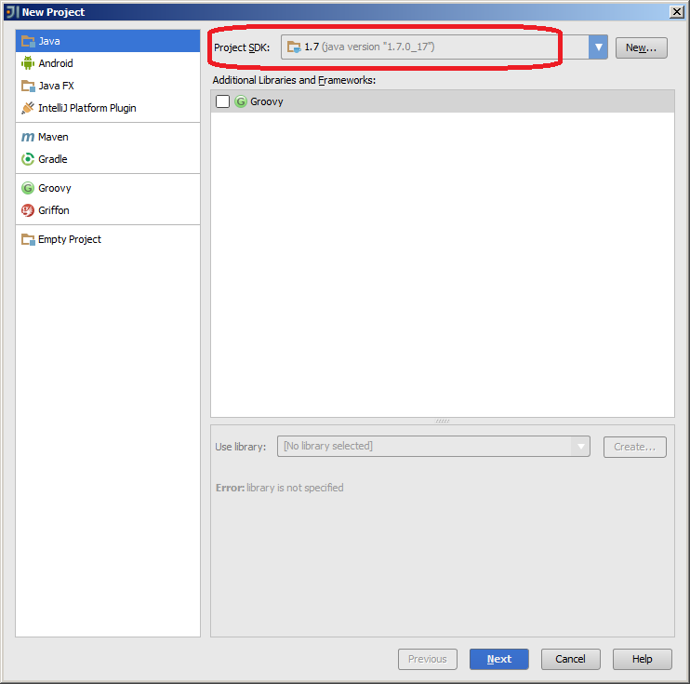

(обратите внимание на версию Project SDK - она должна соответствовать JDK, с которой вы работали).

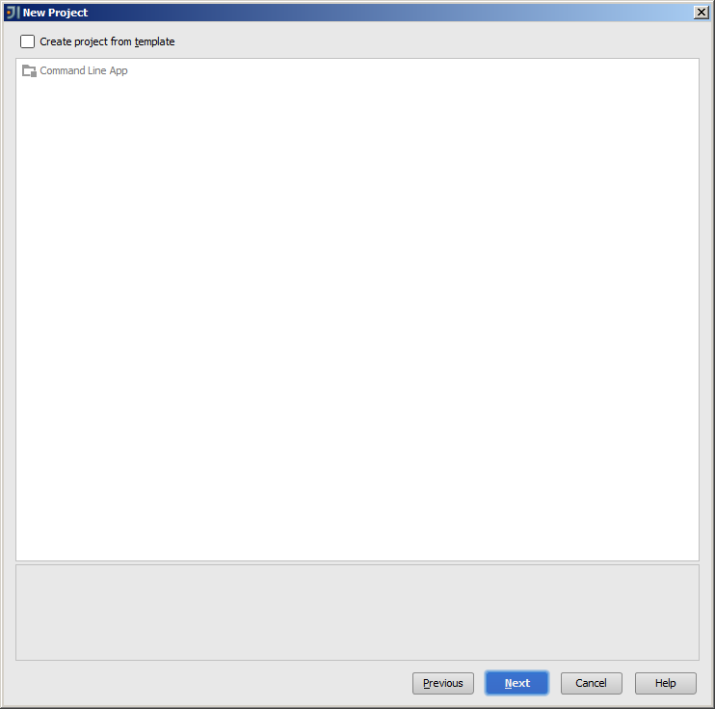

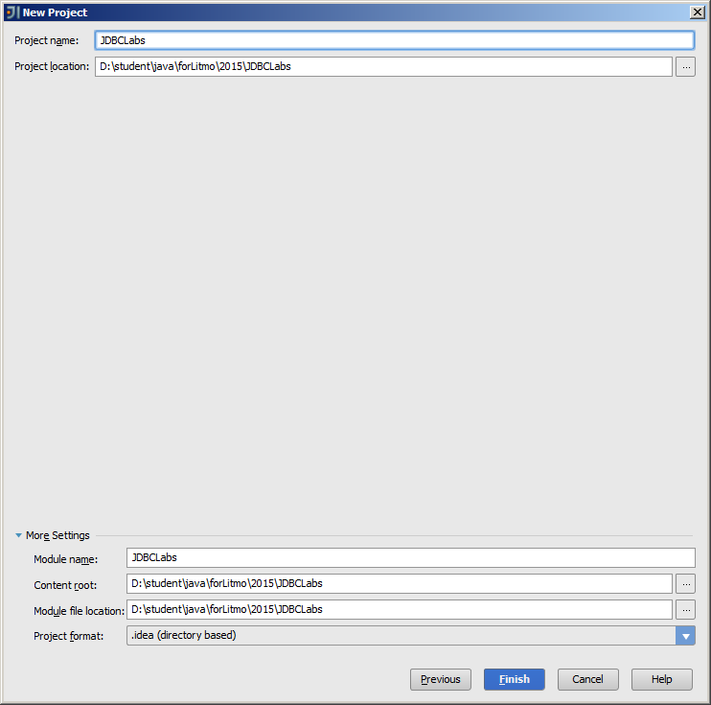

На этом этапе обратите внимание на имя проекта и папку, в которой он создается (далее будем называть ее Директория1).

1. Скопировать в Директорию1\JDBCLabs\src папку Studentwork\JDBC\workspace\JDBCLabs\src\com - из архива1. При копировании, не забудьте содержимое.  
   Дерево проекта Project Explorer должно выглядеть так -   
   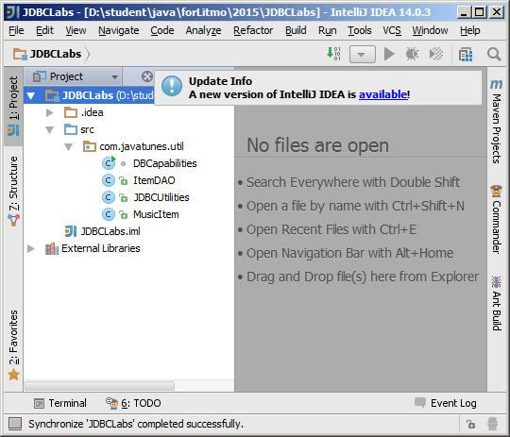
2. Добавить в этот проект библиотеки для работы с БД Oracle и Derby. Эти библиотеки лежат в файлах derbyclient.jar и ojdbc6.jar, которые находятся в архиве1.
   1. Создать в Директории1\JDBCLabs (это директория, в которой хранится наш проект JDBCLabs) директорию lib и скопируйте в нее файлы derbyclient.jar и ojdbc6.jar из архива1.
   2. Для появления этой папки в Project Explorer возможно придется сделать синхронизацию проекта -   
      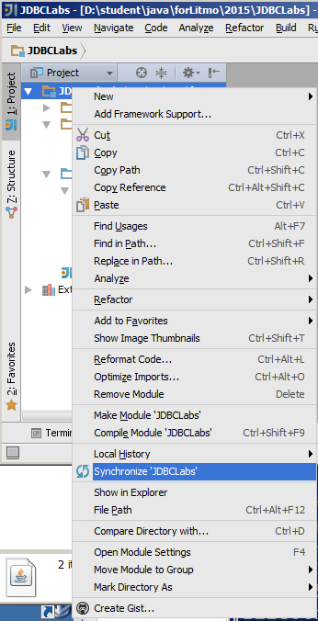
   3. В Дереве проекта выделите мышью библиотеки derbyclient.jar, ojdbc6.jar и в контекстном меню выберите пункт Add as Library…  
      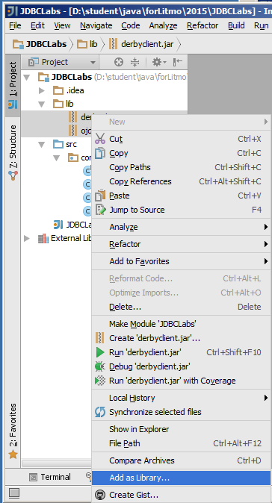
   4. В этом окне

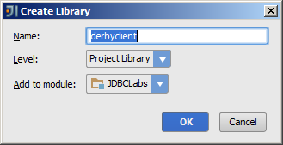

Нажать на клавишу Ок.

1. Скопировать в корневую директорию проекта файл jdbc_build.properties (находится в директории Studentwork\JDBC\workspace\JDBCLabs архива1.
2. Запустить на выполнение класс DBCapabilities и проверить вывод в консоли.   
   Вывод должен начинаться с таких строк:  
   Connected to: jdbc:derby://localhost:1527/JavaTunesDB  
   Connected as: guest  
   Driver name: Apache Derby Network Client JDBC Driver  
   Driver version: 10.3.1.4 - (561794)  
   Database name: Apache Derby  
   Database version: 10.3.1.4 - (561794)  
   Если возникли ошибки, проверьте работоспособность базы и подключение библиотек.

# Упражнение 1-2. Подключение к базе

Цель упражнения: Научиться подключаться к различным базам данных при помощи JDBC.

Описание упражнения: В этом упражнении вы создадите подключение к базам данных Derby и Oracle.

1. Создать новый класс JDBCTest в проекте JDBCLabs
2. В методе main этого класса подключитесь к базе данных Derby и выведите мета-информацию о соединении.
   1. Создайте переменную conn типа Connection и присвойте ей значение null
   2. Загрузите класс org.apache.derby.jdbc.ClientDriver при помощи статического метода forName класса Class
   3. Присвойте переменной conn значение, возвращенное статическим методом getConnection класса DriverManager В качестве параметра передайте этому методу следующее значение: jdbc:derby://localhost:1527/JavaTunesDB
   4. Создайте переменную dbmd - экземпляр класса DatabaseMetaData и присвойте ей значение, возвращенное методом getMetaData() переменной conn.
   5. Покажите в консоли некоторые метаданные, при помощи соответствующих методов переменной dbmd, например getDriverName().
   6. Проверьте имя пользователя, под которым вы подключились к базе данных Derby. Для этого можно использовать метод getUserName()
   7. Закройте подключение, выполнив метод close() у переменной conn.
   8. Сделайте так, чтобы подключение было выполнено под пользователем GUEST.
3. Создайте новый класс JDBCOracle и подключитесь из метода main к БД Oracle. Данные для подключения (файл tnsnames.ora, имя пользователя и пароль возьмите у преподавателя).  
   Имя класса для загрузки - oracle.jdbc.driver.OracleDriver, значение параметра для метода getConnection класса DriverManager - jdbc:oracle:thin:@//ИМЯ_СЕРВЕРА:ПОРТ/ИМЯ_СЕРВИСА

# Упражнение 1-3. Работа с DAO

Цель упражнения: Научиться создавать объекты для получения информации из базы данных и сохранять результат в объектах Java.

Описание упражнения: В этом упражнении вы попробуете создать метод для возврата данных из таблицы базы данных и сохранения их в объекте Java

1. Проверьте наличие в проекте JDBCLabs класса ItemDAO. У этого класса должны быть методы searchById, create, close, а также конструктор ItemDAO.
2. Измените метод searchById, чтобы он выполнил SQL-запрос к таблице ITEM из базы данных Derby и вернул строку со значением в колонке ID равной параметру этого метода, а затем сохранил полученные данные в созданном экземпляре класса MusicItem этого же пакета.
   1. Создайте String-переменную sql и присвойте ей строку SELECT для получения всех колонок таблицы ITEM из схемы HR13 для выборки строки таблицы, в которой колонка ITEM_ID равна параметру этого метода
   2. В созданном ранее блоке try , инициируйте переменную stmt используя метод createStatement() переменной-экземпляра класса Connection (переменную создавать не требуется – она уже есть, надо ее найти).
   3. В этом же блоке try объявите переменную типа ResultSet с именем rs и инициируйтее ее возвращенным значением из метода executeQuery переменной stmt. В качестве параметра этого метода используйте переменную sql.
   4. В случае, если строк с указанным ITEM_ID в таблице нет, метод должен вернуть null. Если же строка есть, требуется создать новый экземпляр класса MusicItem (переменная result) и заполнить его свойства данными из таблицы, а затем вернуть ссылку на него из метода. Для получения строки таблицы воспользуйтесь методом next(). При заполнении свойств переменной result пользуйтесь методами экземпляра класса ResultSet - getString(), getLong(“колонка”), getDate(”колонка”), getBigDecimal(”колонка”) в зависимости от типа данных свойства экземпляра класса.
   5. В блоке finally закройте экземпляр класса Statement (переменную stmt), выполнив метод close().
3. Создайте класс ItemDAOMain, в методе main которого, выполните проверку работоспособности метода searchById класса ItemDAO.
   1. Создайте экземпляр класса MusicItem
   2. Создайте экземпляр класса Connection для подключения к базе данных Derby,
   3. Создайте экземпляр класса ItemDAO и передайте в качестве параметра конструктора переменную, созданную на предыдущем шаге.
   4. Выполните дважды метод searchByID для этой переменной, передав в качестве параметра значения 1 и 100 соответственно.
   5. Сравните полученные результаты.
4. Если есть силы, время и желание, можно скопировать класс ItemDAO и сохранив его под другим именем (например, ItemDAOOracle) выполнить запрос select 99 id, ‘myTitle’ title, sysdate reldate from dual where 13=XXX к базе данных Oracle и сохранить полученный результат в экземпляре класса MusicItem. После этого создайте класс ItemDAOOracleMain и протестируйте работу класса ItemDAOOracle. Вместо XXX укажите значение заранее созданной переменной.

# Упражнение 1-4. Работа с DAO – запросы с параметром

Цель упражнения: Научиться реализовывать запросы с параметром при помощи методов PreparedStatement.

Описание упражнения: В этом упражнении вы создадите метод для реализации запроса с параметром.

1. Измените в классе ItemDAO метод searchByKeyword, чтобы он выполнил SQL-запрос к таблице ITEM из базы данных Derby и вернул все строки, в которых значения в колонке TITLE содержат (LIKE) значение параметра метода. Результат сохранить в коллекции ArrayList с типами элементов MusicItem.
   1. Создайте String-переменную sql и присвойте ей строку SELECT для получения всех колонок таблицы ITEM из схемы GUEST для выборки всех строк таблицы, в которой колонка TITLE содержит значение, передаваемое в качестве параметра в запрос. Для ограничения выборки используйте оператор LIKE вида TITLE LIKE ?
   2. Подготовьте SQL-предложение к работе, создав переменную pstmt- экземпляр класса PrepareStatement и инициализируйте ее, выполнив метод PrepareStatement у экземпляра класса Connection, – переменной уровня экземпляра класса ItemDAO.
   3. Подготовьте значение параметра запроса, выполнив метод setString у переменной pstmt для первого параметра в SQL-предложении. В качестве значения параметра используйте переменную wildcarded.
   4. Выполните запрос, создав экземпляр класса ResultSet – переменную rs и инициировать ее, применив для переменной pstmt метод ExecuteQuery без параметров
   5. Для сохранения результатов выборки в коллекции ArrayList используйте цикл while, метод next для переменной rs. Создание экземпляра класса MusicItem на каждом шаге цикла выполните так же, как и на предыдущей практике. Для добавления в коллекцию очередного экземпляра класса MusicItem не обойтись без метода add.
2. В классе ItemDaoMain дополните методе main вызвав 2 раза метод searchByKeyword параметрами of и Gay. Проверьте сколько элементов в коллекции возвращено этими методами. Сравните с реальными значениями в таблице ITEM.
3. Если все еще есть силы, время и желание, можно в скопированом классе ItemDAOOracle выполнить запрос select 99 id, ‘myTitle’ title, sysdate reldate from dual where 13=? union all select 98 id, ‘myTitle’ title, sysdate reldate from dual where 13=? к базе данных Oracle и сохранить полученный результат в коллекции ArrayList. После этого создайте класс ItemDAOOracleMain и протестируйте работу класса ItemDAOOracle со значениями параметров 13 и 10.

# Упражнение 1-5. Работа с DAO – DML-операции

Цель упражнения: Научиться реализовывать DML-операции запросы с параметром при помощи метода ExecuteUpdate

Описание упражнения: В этом упражнении вы создадите метод для реализации вставки данных в таблицу.

1. В классе ItemDAO изменить метод create, добавив в него код для вставки данных из экземпляра класса MusicItem в таблицу ITEM базы данных Derby.
   1. Создайте String-переменную sql и поместите в нее SQL-предложение INSERT VALUES для вставки данных в таблицу ITEM. Список колонок в таблице можно посмотреть при помощи утилиты sqlPlus, выполнив команду describe hr13.item; Значения для вставки должны передаваться в виде параметров. В колонку ITEM_ID добавлять значение не требуется – оно заполняется автоматически.
   2. Создайте переменную stmt – экземпляр класса PreparedStatement и инициируйте ее, используя метод prepareStatement() переменной-экземпляра класса Connection. В качестве параметра для метода prepareStatement() используйте переменную sql.
   3. Заполните значения параметров, выполнив для переменной stmt методы setString, setDate, setBigDecimal и setInt. В качестве значений параметров воспользуйтесь get-методами параметра класса. В колонку RELEASEDATE вставьте значение переменной releaseDate, а в колонку VERSION – значение 1.
   4. Выполните запрос при помощи метода executeUpdate(); Выведите на экран сколько строк было вставлено.
   5. Сохраните изменения, выполнив метод commit у переменной-экземпляра класса Connection.
2. Измените метод main у класса ItemDaoMain для проверки работоспособности метода create.